NOMBRE DE LA ACTIVIDAD: LOS MUROS
EDAD A LA QUE VA DIRIGIDA: 3, 4 Y 5 AÑOS
MATERIAL UTILIZADO: Regletas imantadas, pizarra imantada, papel y lápiz.

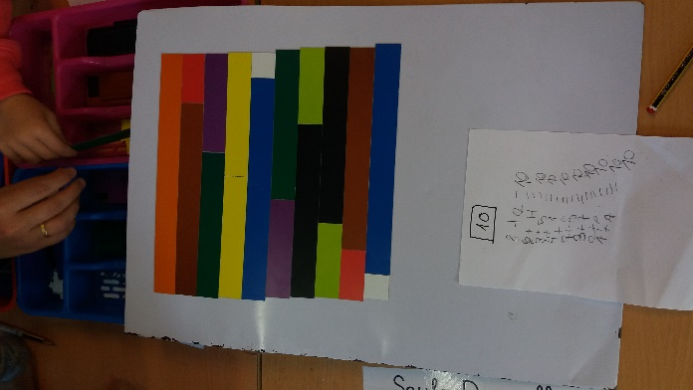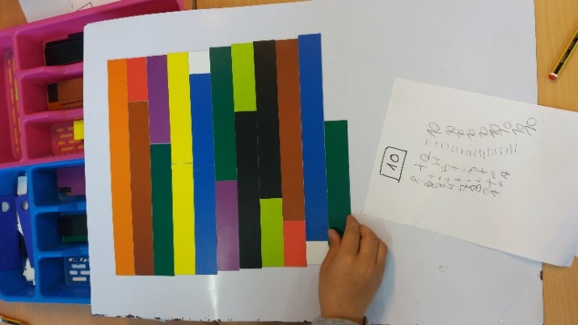

CÓMO SE JUEGA:
- Se trata de construir un muro a partir de una regleta dada. Tenemos que elegir 2 regletas que unidas tenga el mismo tamaño que la original, formando diferentes filas con diferentes combinaciones.
- Posteriormente explicaremos en voz alta lo que hemos construido: “He hecho la regleta del 10 con el 8 y el 2”.
- Por último lo escribiremos en forma de suma: 8+2=10.

POSIBLES VARIABLES SEGÚN NIVEL:
- Regleta a construir.
- Expresarlo o no verbalmente.
- Escribirlo o no en forma de suma.

QUÉ OBSERVAMOS:
- La capacidad para combinar dos regletas de manera que sean del mismo tamaño que una dada.
- La atención que presta el niño/a para no repetir combinaciones anteriores.
- La capacidad para expresarlo verbalmente.
- La capacidad para escribirlo en forma de suma.

